**Guía Práctica Adicional**

Árbol bronquial

**Actividad 1**

El siguiente árbol está formado por cuadrados cuyos lados miden siempre la mitad del cuadrado del que salen.

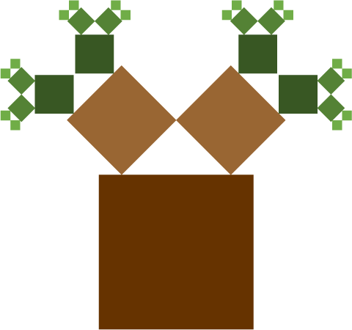

1. Completa la siguiente tabla usando potencias. Considera que el cuadrado más grande tiene un área de .

1. Determina la superficie total del árbol.

**Actividad 2**

La siguiente pelota es lanzada desde una altura de $1 m$ y en cada rebote alcanza una altura máxima equivalente a $\frac{9}{10}$ de la altura máxima anterior.

1. ¿Cuál es la altura máxima que alcanza la pelota en el cuarto y quinto rebote?
2. ¿En cuál rebote la altura máxima de la pelota será menor que medio metro?

**Actividad 3**

Considera las siguientes figuras y su patrón:

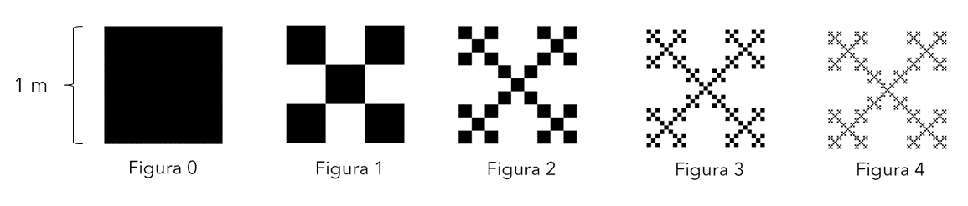

1. ¿Cuántos cuadrados hay en la figura 2? ¿Y en las figuras 3 y 4? Responde usando potencias.
2. Usa potencias para indicar cuántos cuadrados habrá en la figura $n$.
3. ¿Cuál es el perímetro de cada cuadrado de la figura 1? ¿Y de las figuras 2 y 3?
4. Siguiendo el patrón, ¿cuál será el perímetro de cada cuadrado de la figura $n$?
5. Establece una fórmula para encontrar el perímetro total de la figura $n$.

**Solucionario**

|  |  |  |
| --- | --- | --- |
| **Act. 1** | **1.** |  |
| **2.** | El área de todos los cuadrados es: $1⋅1+{2⋅ \left(\frac{1}{2}\right)}^{2}+2^{2}⋅{\left(\frac{1}{2}\right)}^{4}+2^{3}⋅{\left(\frac{1}{2}\right)}^{6}+2^{4}⋅{\left(\frac{1}{2}\right)}^{8}$   Aplicando las propiedades de las potencias, se tiene que el área total es $1+\frac{1}{2}+\frac{1}{4}+\frac{1}{8}+\frac{1}{16}=\frac{31}{16} m^{2}$. |
| **Act. 2** | **1.** | En el cuarto y quinto rebote la pelota alcanzará una altura de $1⋅{\left(\frac{9}{10}\right)}^{4}$ y $1⋅{\left(\frac{9}{10}\right)}^{5}$, respectivamente. Esto corresponde a $0,66 m$ y $0,59 m$. |
| **2.** | En el séptimo rebote, en el cual la pelota alcanzará una altura máxima de $1⋅{\left(\frac{9}{10}\right)}^{7}≈0,48 m$. |
| **Act. 3** | **1.** | En la figura 2 hay $5^{2}$ cuadrados. En las figuras 3 y 4 hay $5^{3}$ y $5^{4}$ cuadrados, respectivamente. |
| **2.** | En la figura $n$ habrá ${5^{n}}^{}$ cuadrados. |
| **3.** | Cada cuadrado de la figura 1 tiene un perímetro de $\frac{4}{3} m$. En las figuras 2 y 3, cada cuadrado tiene un perímetro de $\frac{4}{9} m$ y $\frac{4}{27} m$. |
| **4.** | Cada cuadrado de la figura $n$ tendrá un perímetro de $\frac{4}{3^{n}} m$. |
| **5.** | Como habrá ${5^{n}}^{}$ cuadrados y cada uno tendrá un perímetro de $\frac{4}{3^{n}}$, el perímetro de la figura $n$ es $5^{n}⋅\frac{4}{3^{n}} m$. |